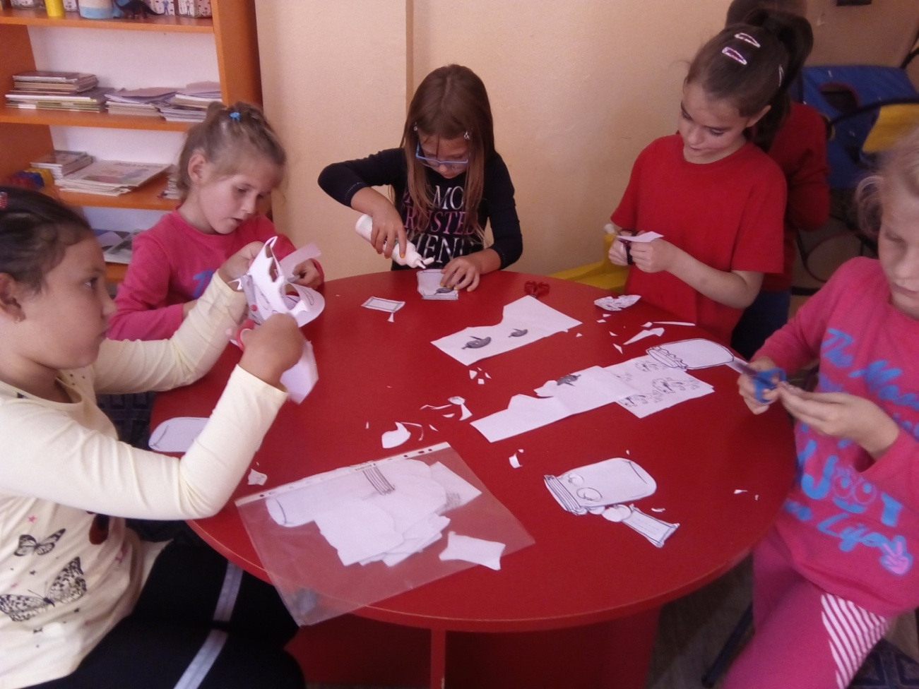
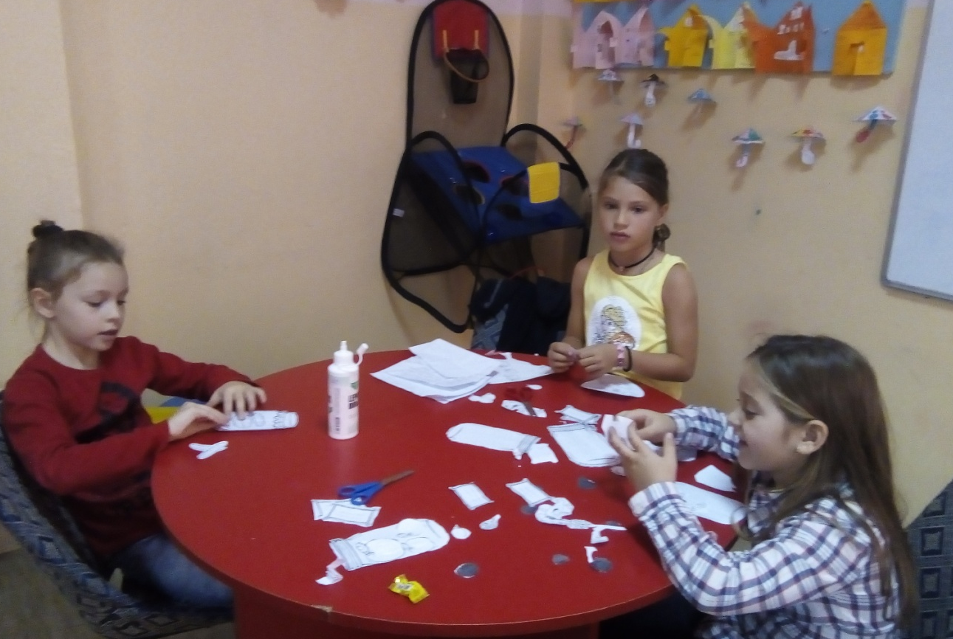
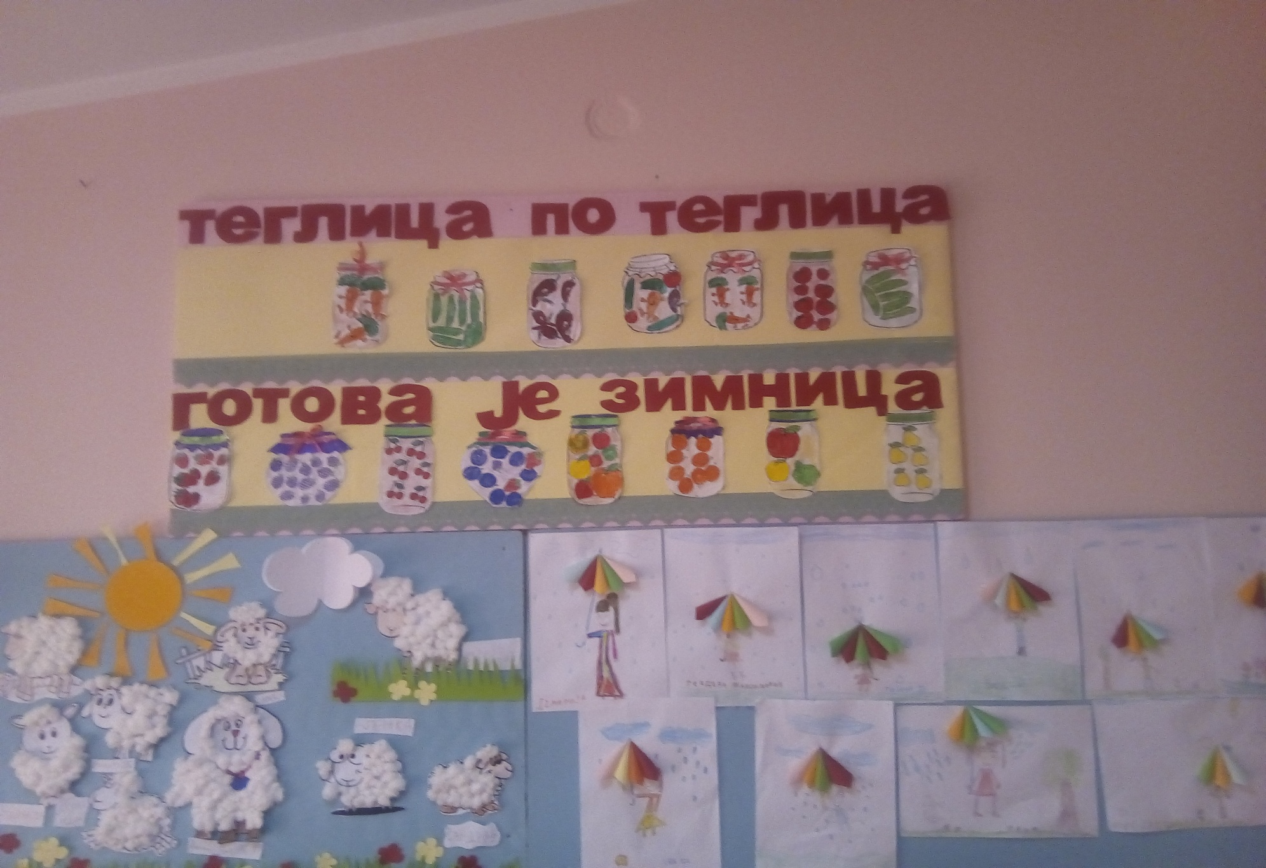
Октобар је месец у знаку зимнице у већини домова.Ко каже да то знају само маме и баке?И ми смо се за зиму спремили.Мало сецкања,лепљења,бојења...пуно стрпљења и доброг расположења...за тили час све смо тегле потрошили , лепо се забавили и понешто научили

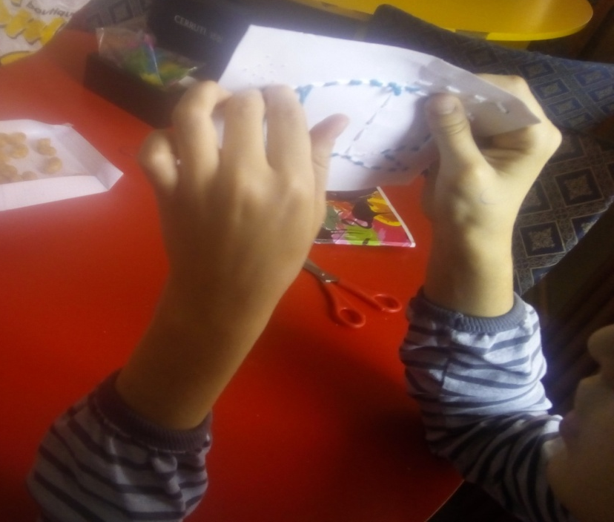
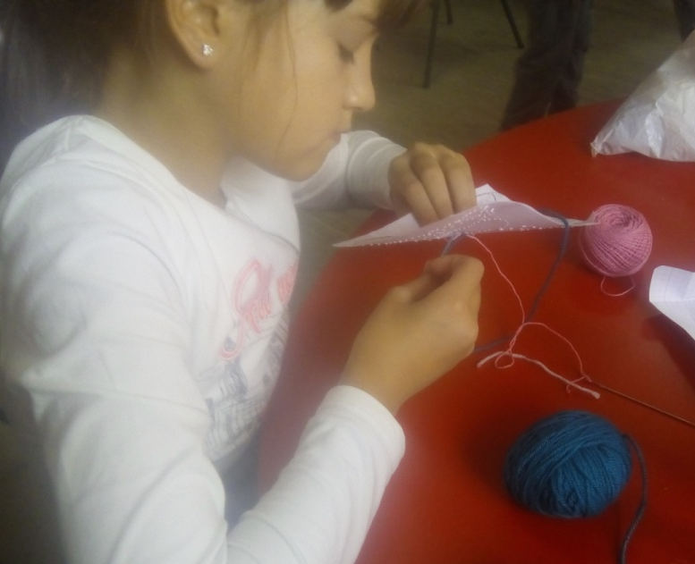

Наша школа је позната по примени Монтесори методе у редовној настави и на слободним активностима. Ими смо се у боравку мало играли.Коришћени материјал:готови шаблони са цртежима и пробушеним рупицама,дебљи памучни конац разних боја, пластичне игле.
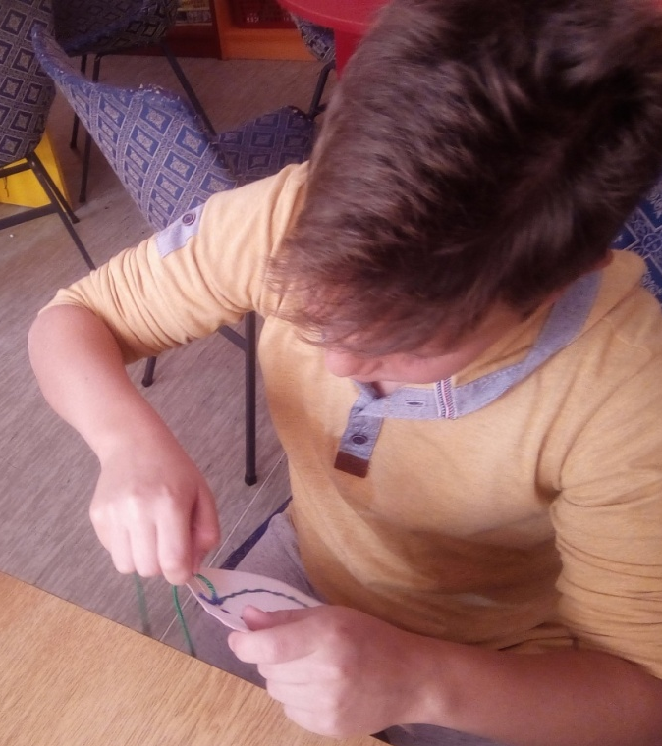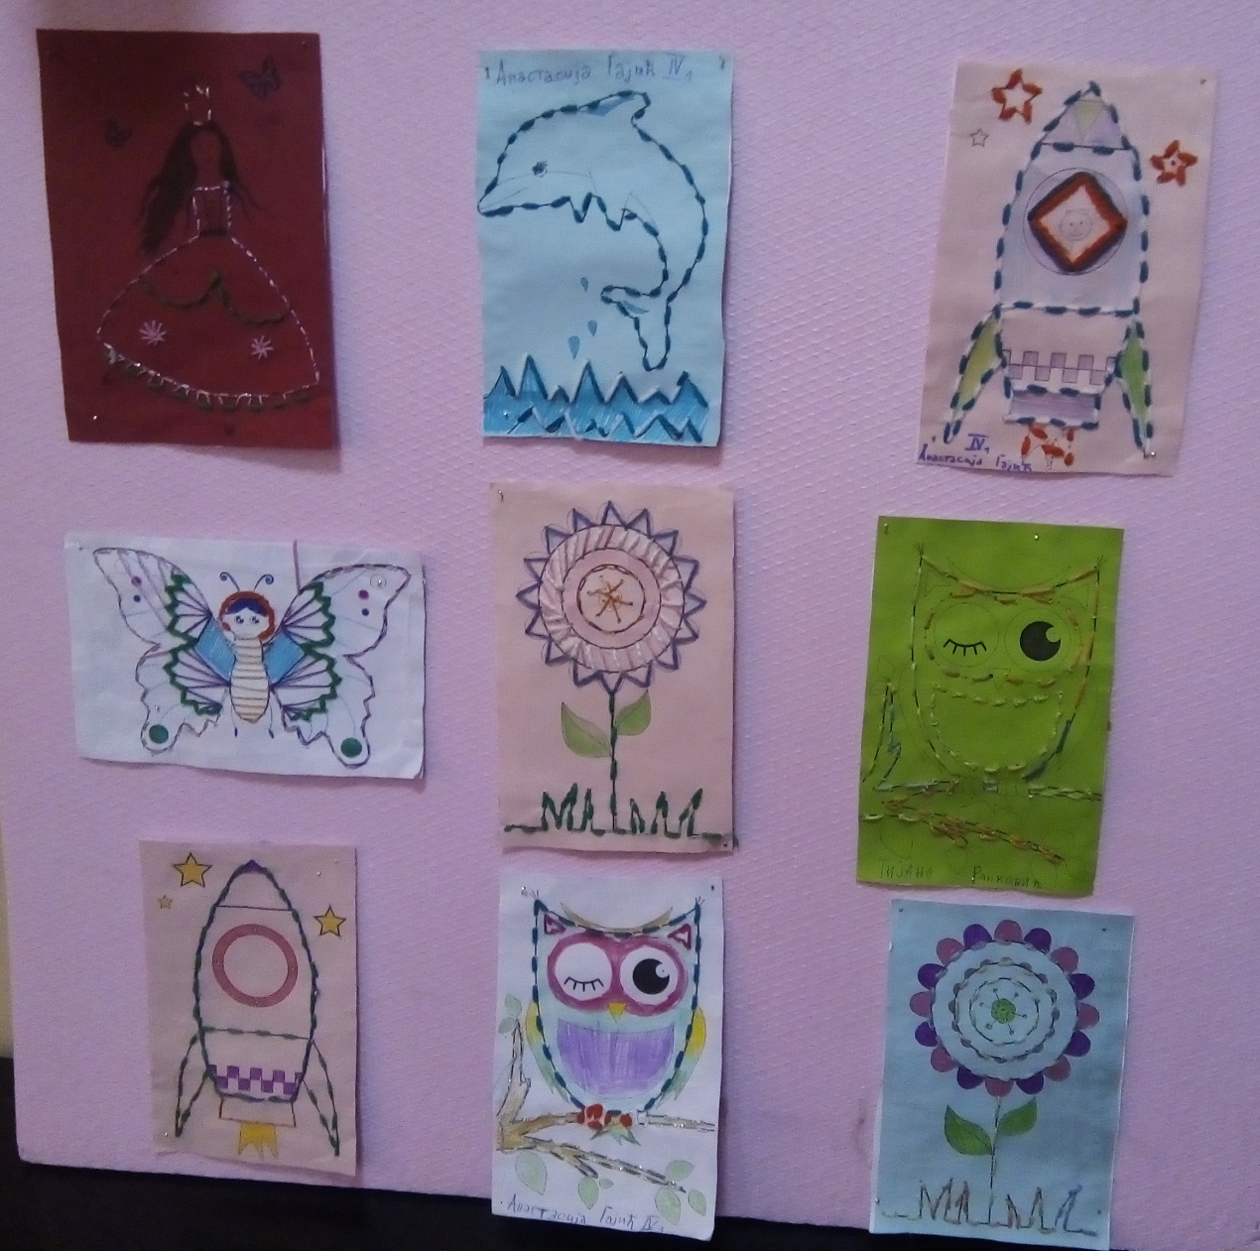

Миро је познати шпански сликар чији су слике препуне необичних геометријских облика.Створио је свој језик чудесног,нестварног света па га многи зову сликарем снова.Због тога је деци врло близак и допадљив.Сви су уживали и током рада,али су нарочито били одушевљени крајњим исходом.
